Comportements et stratégies : décomposer 10 en parties
- L’élève choisit des jetons au hasard pour décomposer 10 en parties. | - L’élève décompose 10 en parties, mais compte 3 fois pour vérifier combien il y en a.  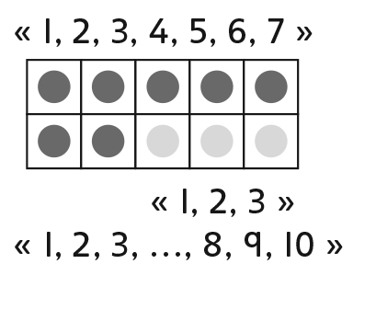 | - L’élève décompose 10 en parties, mais retire tous les jetons et recommence pour trouver une nouvelle façon.  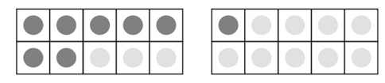
Observations et documentation
- L’élève décompose 10 en parties, mais ne trouve pas toutes les façons. | - L’élève trouve plusieurs façons de décomposer 10 en parties, mais ne pense pas à 0 et 10. | - L’élève utilise des régularités pour trouver systématiquement toutes les façons de décomposer 10 en parties.
Observations et documentation

